**GA3-220501093-AA2-EV03 taller aplicando funciones y procedimientos en la solución de algoritmos.**

**Integrantes:**

**Rodney Zapata Palacio**

**Presentado a la instructora:**

**Elizabeth Robayo Ramirez**

**Servicio Nacional de aprendizaje SENA**

**Centro de Comercio y Servicios (Regional Cauca)**

**Cauca - Popayán**

**Tecnólogo en Análisis y Desarrollo de Software**

**Ficha: 2675810**

En esta actividad deberá aplicar todos los conocimientos adquiridos a lo largo del componente formativo para dar solución a problemas utilizando la notación de pseudocódigo y diagramas de flujo, usando las herramientas establecidas por el instructor. Tenga en cuenta los diferentes tipos de estructuras de control básicas: secuenciales, condicionales y repetitivas.

Problemas propuestos:

1. Un corredor de maratón (distancia 42,195 Km) ha recorrido la carrera en 2 horas 25 minutos. Se desea un algoritmo que calcule el tiempo medio en minutos por kilómetro.

R:/

Como en el ejercicio nos piden kmts / minutos, entoces hay que llevar las horas a minutos, multiplicando cada hora por 60 y luego si se suman las horas convertidas en minutos mas los minutos digitado por teclacado el seudocódigo quedaría de la siguiente forma:

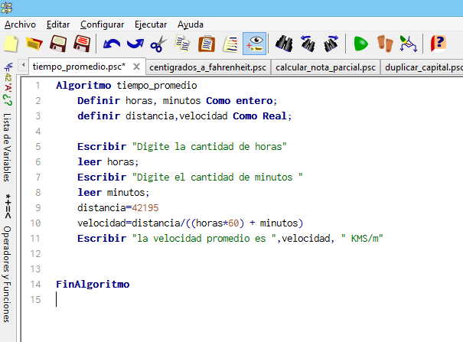

Y el diagrama seria:

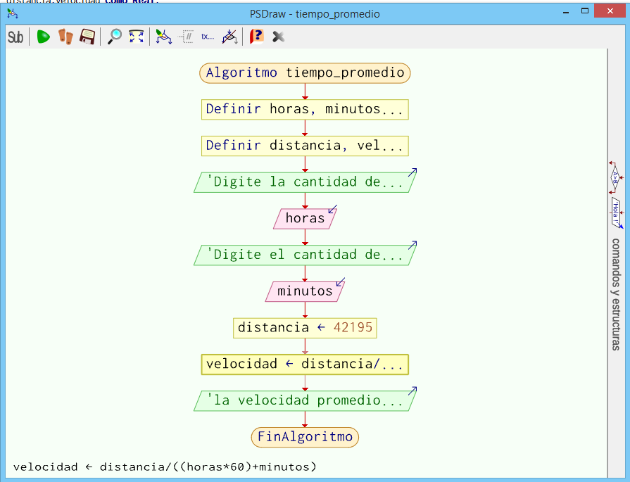

1. Realizar la conversión de una temperatura dada en grados Centígrados a grados Fahrenheit (Fórmula: F = (9/5) C + 32).

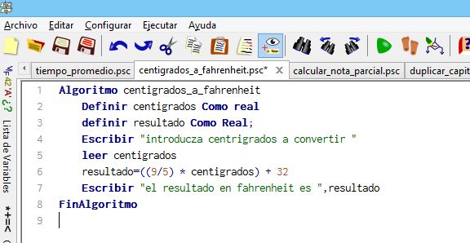

1. Escribir el algoritmo que permite calcular la nota correspondiente al primer parcial de “análisis” para un estudiante cualquiera. Se debe considerar que hay dos talleres y un quiz, que en conjunto valen un 30% de la nota y el resto (70%) corresponde a la nota del examen parcial.

R:/

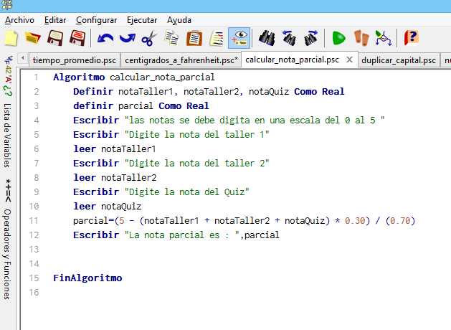

4. Un capital C está situado a un tipo de interés R anual ¿al término de cuántos años se doblará?

R:/ se resuelve utilizando un mientras que el total acumulado sea menor al doble de capital

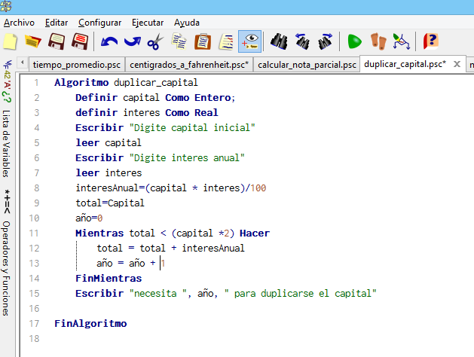

1. Elaborar un algoritmo que permita ingresar 20 números y muestre todos los números menores e iguales a 25.

R:/

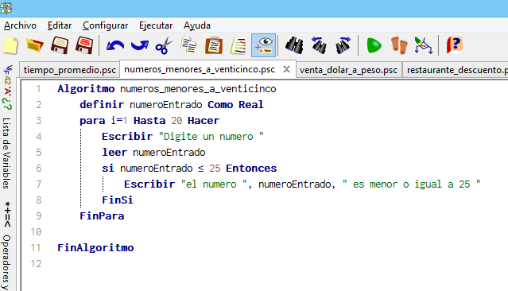

6. Hacer un programa que sume 5 precios de camisas (en dólares) y que luego muestre el total de la venta en pesos.

R:/

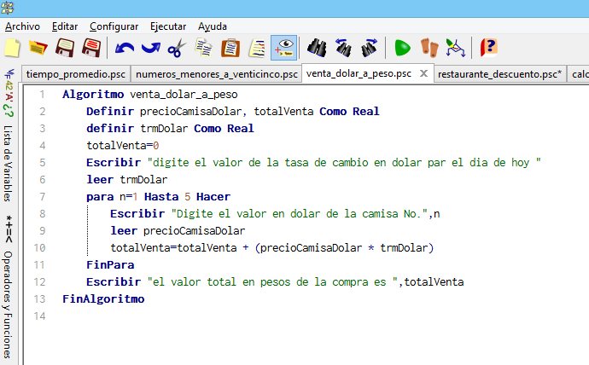

7. Hacer un programa que registre el consumo realizado por los clientes de un restaurante, si el consumo de cada cliente excede 50000 se hará un descuento del 20%. Se debe mostrar el pago de cada cliente y el total de todos los pagos.

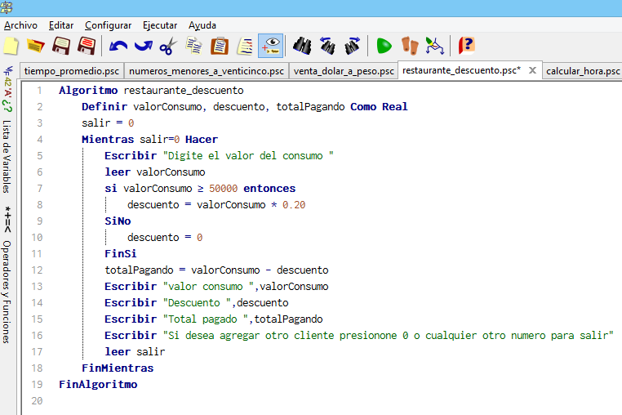

8. Diseñar un algoritmo que permita ingresar la hora, minutos y segundos, y que calcule la hora en el siguiente segundo ("0<= H <=23", "0<= M <=59" "0<= S<=59").

R:/

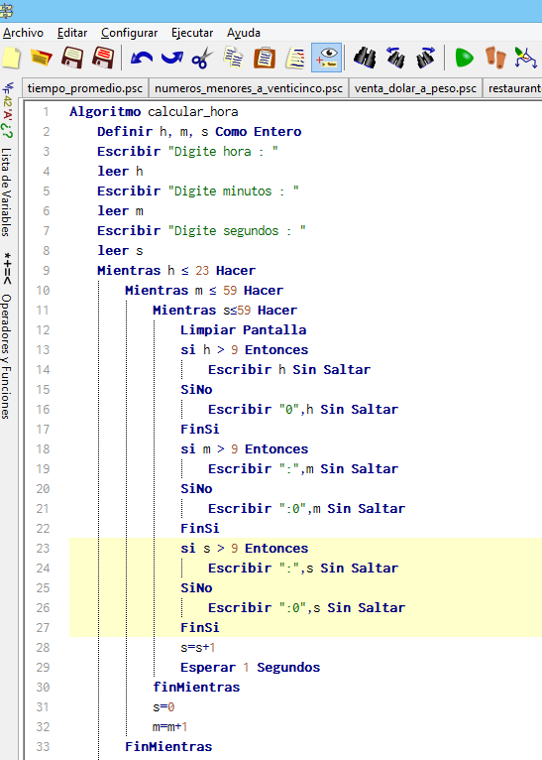

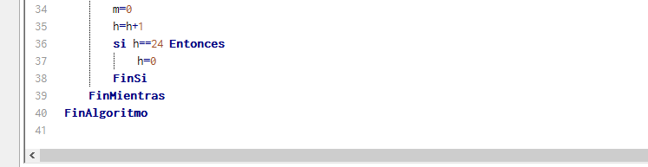

9. Dado N, escribir el producto desde 1 hasta N.

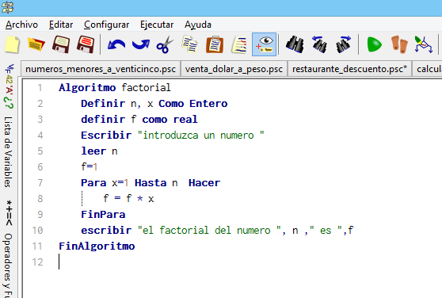

10. Realizar un algoritmo que muestre por pantalla la tabla de multiplicar decreciente de cualquier número, ingresado entre el 1 y el 10.

